在线二手书店实验报告
组员和分工：
16337045 邓中天 数据库搭建、书籍列表页面、添加和删除书籍页面、登录注册部分功能
16337293 袁嘉凯 书籍详情页面、登录注册部分功能

- 功能
一个二手书店，有注册和登陆功能，注册为普通用户后可以发布书籍、查看二手书籍信息和；管理员可以删除书籍信息，为了保障基本数据安全，管理员暂不支持注册。体验网址：http://172.18.187.6:8080/testjsp/temp/bookList_16337045.jsp

- 架构概述
（1）页面信息：
使用jsp编写所有的页面，所有的jsp文件都放在老师的服务器上。页面有：登录页面、注册页面、书籍列表页面、书籍详情页面、管理员删除成功页面、用户发布书籍页面。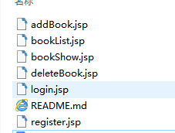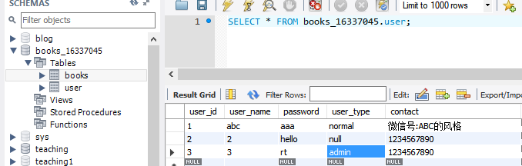
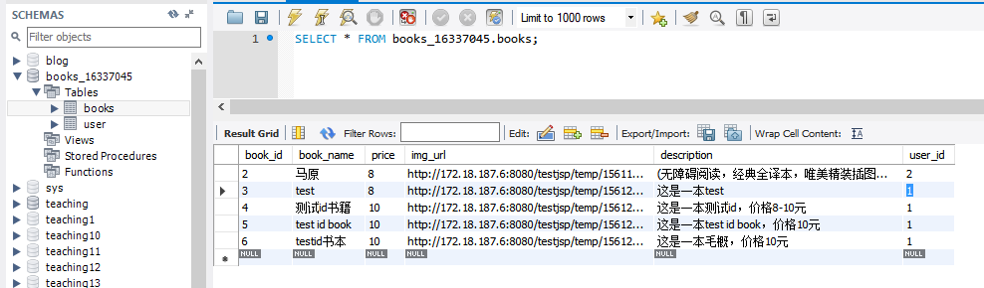
（2）数据库信息
数据库使用老师提供的教学数据库，数据库名字是books_16337045，里面有两张表，分别是user存储用户信息，books存储书籍信息。
user表中的字段：user_id(主键，外键，自增，用户id)，
user_name(用户昵称)，
password(密码),
user_type(用户类型，admin是管理员，normal是普通用户)，
contact(用户联系方式)

books表中的字段：book_id(主键，自增，书本id)，
book_name(书本名字)，
price(书本价格)，
img_url(书本的图片)，
description(书本的描述信息),
user_id(发布者的用户id)
- 页面操作体验

- 注册和登录页面
访问该网站需要账号，因此网站首先需要一个注册和登录的界面。
注册页面主要设置了6个div元素，分别存放用户明、密码、确认密码、联系方式、用户类型，以及一个注册按钮。为了确认两次输入的密码一致，使用了javaScript来进行判断登录页面的内容则是简单的用户名和密码。使用css的样式修饰了的页面效果如下：
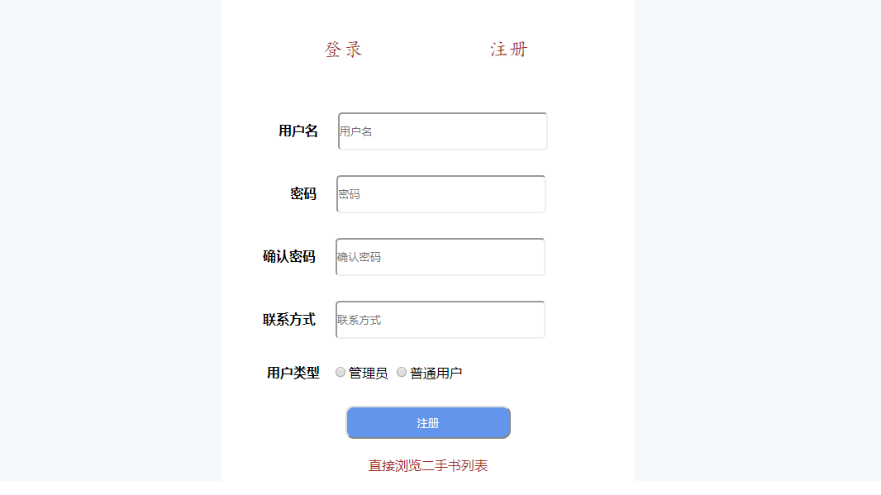
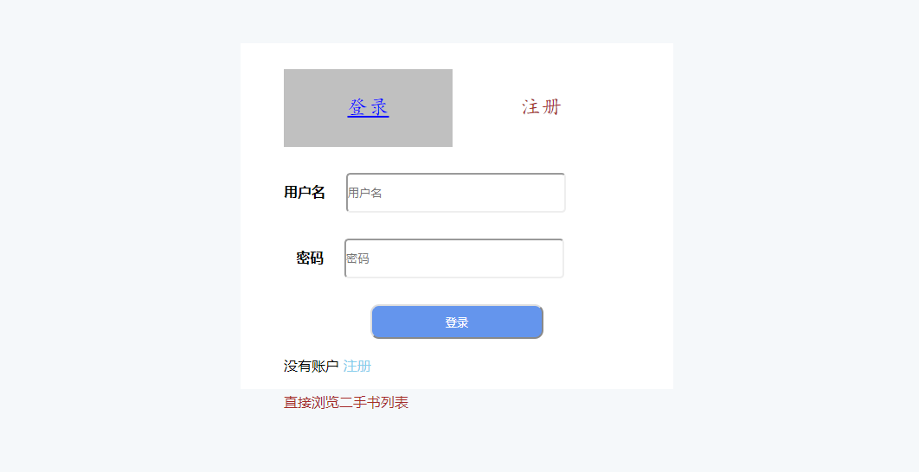
为了判断注册时账号是否已经存在，或者登陆时账号不存在、密码错误的信息，使用了jsp与数据库连接获得用户信息进行核对。

- 点击查询书籍详情的页面
当用户需要查看书籍详情时，可以根据通过主页进行关键词的搜索，然后点击感兴趣的二手书的 “查看详情”链接即可查看。详情页面主要包含的信息有书籍封面、书籍的名称、描述、价格，以及发布人及其联系方式的信息。如下所示：


- 代码细节

- 实验感想
邓中天：

袁嘉凯：
项目使用的技术都是学过的内容，主要的精力用在页面的排版和样式的设计上。项目的功能比较简单，但是也算完整地完成了一个简易网站的制作。通过这个项目，我也有一些想法：
- 使用JSP进行网站开发时，一个人通常需要同时完成前端和后端的任务。由于收到POST的请求，获得提交的数据时，必须通过JSP进行后台的数据处理，并且需要返回一个HTML网页。因此本次实验我们的分工也是以功能分工，而不是前后端分离。然而如果前后端分离开发网页，也许效率和性能都会提高。
- 本次网页设计的布局我都是单纯地使用多个div元素，然后将其绝对定位到某个特定的位置。然而如果网页规模增大，那么定位的代价可能会越来越大，需要反复测试，并且如果页面被放缩，可能会出现变形。因此学会一种有效的布局手段也是很有必要的。

